Sesión # 25 Componente Práctico
Título del Laboratorio: aplicación en la generación de informes para la toma de decisiones
Duración: 2 horas
Objetivos del Laboratorio: Afianzar los conocimientos la generación de informes para la toma de decisiones, con los escenarios prácticos.

Materiales Necesarios:
Computador con acceso a internet. Colocarlo en el repositorio de GitHub
Ampliar el conocimiento con el curso de datos en AWS y Cisco. Power BI.
Estructura del Laboratorio: será en 2 parte:
En la primera parte se aplicarán los temas vistos en la sesión como la generación de informes para la toma de decisiones, se deberá realizar el paso a paso con las respetivas capturas de pantalla, esta aplicación es de acuerdo con los escenarios planteados.
En la segunda parte una vez realizado el informe, se deberán guardar los archivos en el repositorio, deberás anexar la captura de pantalla con el nombre del archivo.
Realización de la unidad del curso de AWS o Cisco y anexar captura de pantalla del avance.

Ejercicio de práctica 1.
Realizar el paso a paso de la generación de informes para la toma de decisiones, deberás realizar las respectivas capturas de pantalla, conclusión, guardar el archivo.

Escenario 1: Optimización de Inventarios en una Cadena de Supermercados
Una cadena de supermercados quiere optimizar su inventario para reducir costos y mejorar la disponibilidad de productos. El equipo de análisis de datos debe generar un informe que identifique qué productos tienen mayor rotación en cada tienda y cuáles tienden a acumularse sin venderse.

Con base en esta información, los gerentes pueden tomar decisiones sobre los niveles de stock óptimos y desarrollar estrategias de reabastecimiento específicas por ubicación. Además, el informe puede incluir patrones estacionales para ajustar los inventarios en función de la demanda esperada en diferentes épocas del año.

Debes definir el objetivo del Informe, el publico que va dirigido, los KPIs.
Debes realizar la recopilación y preparación de los datos (fuente: escenario_supermercados.xlsx, limpieza y trasformación).
Debes hacer el análisis de datos (descriptivo, visualización, exploración)

Debes hacer la interpretación de los resultados (Tendencia, comparación de KPIs)
Debes generar el informe (resumen ejecutivo, resultados y análisis, recomendaciones, conclusiones)
Debes contar el proceso de revisión y validación (verificar los datos, la retroalimentación, validación del objetivo).

Realizamos un grafico que represente las tiendas por unidades vendidas, categorías y el nivel de inventario
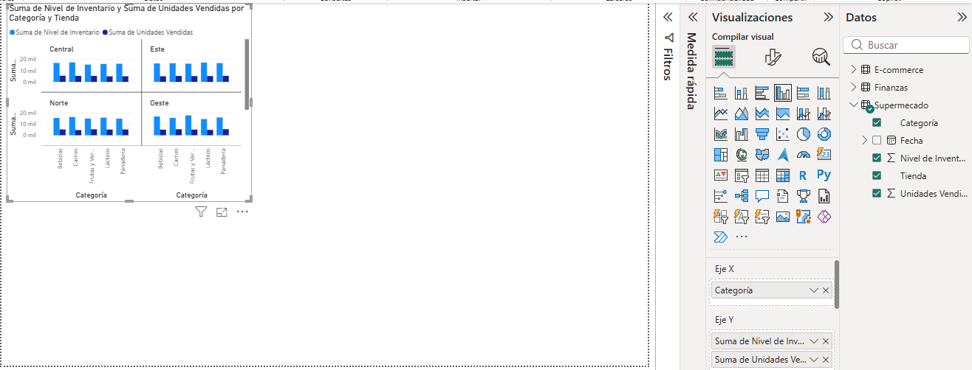
Realizamos un gráfico de líneas que muestre las unidades vendidas por fechas y agregamos una segmentación por fechas y una segmentación por categorías
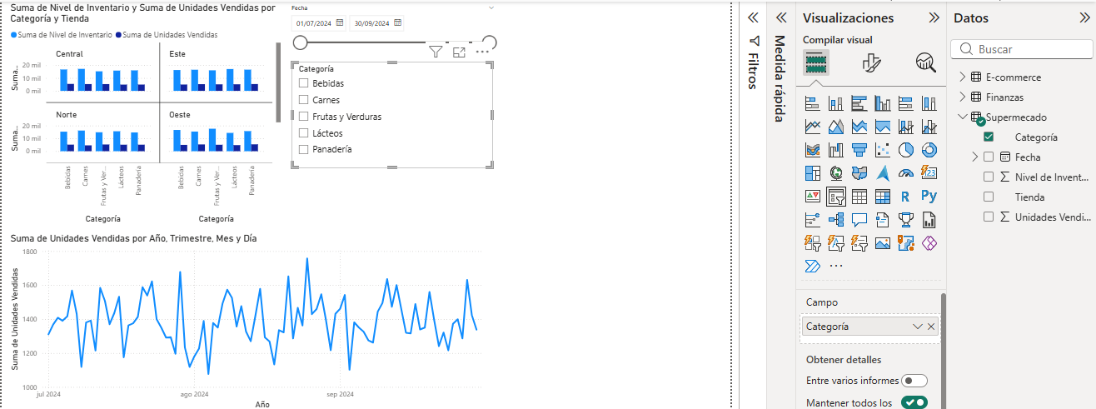
También realizamos una tarjeta por unidades vendidas y personalizamos los gráficos
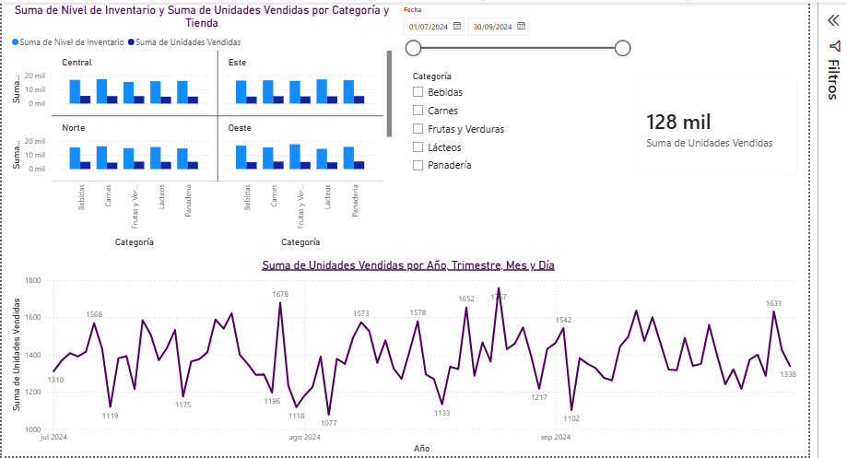

Finalmente agregamos una tabla que muestre las categorías, niveles de inventario, tienda y las unidades vendidas
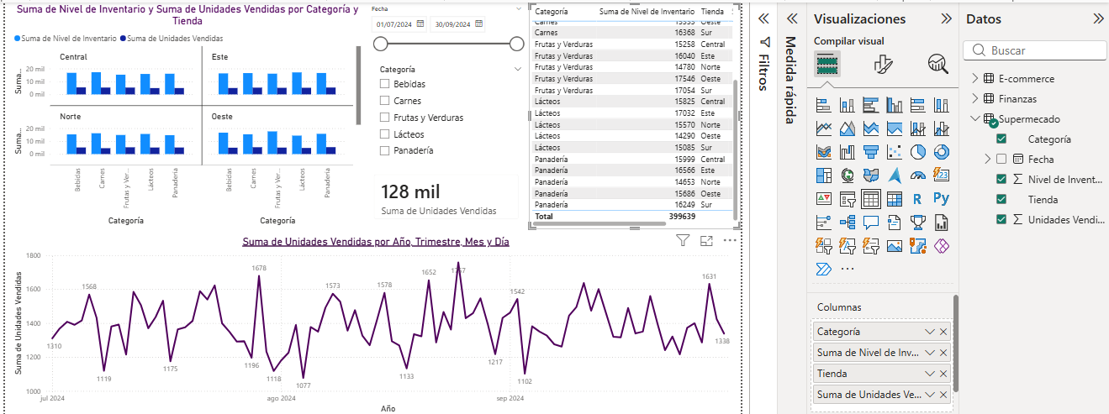

Conclusión
El análisis del periodo comprendido entre julio y septiembre de 2024 muestra una estabilidad operativa en las cuatro zonas (Central, Este, Norte y Oeste). Con un total de 128 mil unidades vendidas, el supermercado mantiene un flujo constante de salida de productos, respaldado por un nivel de inventario que parece estar equilibrado con la demanda en todas las categorías principales

Escenario 2: Estrategia de Marketing en una Empresa de Comercio Electrónico
Una empresa de comercio electrónico quiere evaluar la efectividad de sus campañas de marketing digital. El equipo de marketing solicita un informe que analice el tráfico en el sitio web, la conversión de visitas en ventas y el retorno de inversión (ROI) de cada campaña en las principales plataformas de redes sociales.
Con este informe, el equipo directivo podrá determinar qué campañas fueron más exitosas y decidir cómo asignar el presupuesto de marketing en el próximo trimestre. El informe debe presentar datos visuales que comparen el rendimiento de cada campaña y resalten los patrones de comportamiento del consumidor.

Debes definir el objetivo del Informe, el público que va dirigido, los KPIs.
Debes realizar la recopilación y preparación de los datos (fuente: escenario_ecommerce.xlsx, limpieza y trasformación).
Debes hacer el análisis de datos (descriptivo, visualización, exploración)
Debes hacer la interpretación de los resultados (Tendencia, comparación de KPIs)
Debes generar el informe (resumen ejecutivo, resultados y análisis, recomendaciones, conclusiones)
Debes contar el proceso de revisión y validación (verificar los datos, la retroalimentación, validación del objetivo).

Realizamos una segmentación por fechas, una tarjeta por visitas, otra segmentación por plataformas y una tarjeta por las conversiones
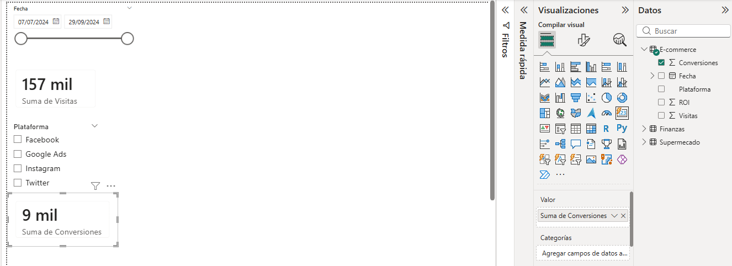
Realizamos un grafico de barras que muestre las conversiones y las plataformas
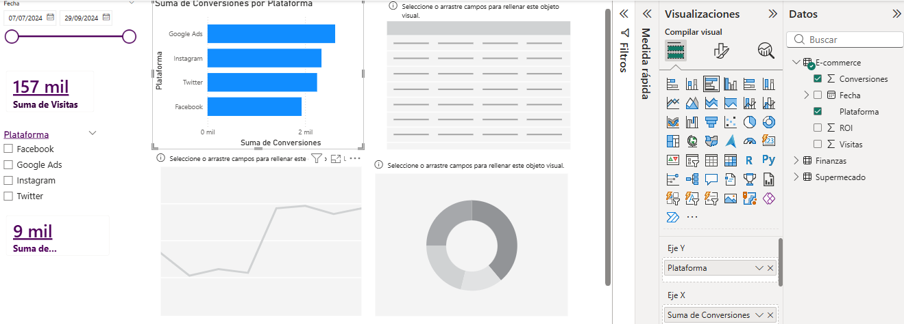
Realizamos una tabla para las conversiones, la plataforma, ROI y ventas. Y una gráfica de líneas para la fecha y ROI
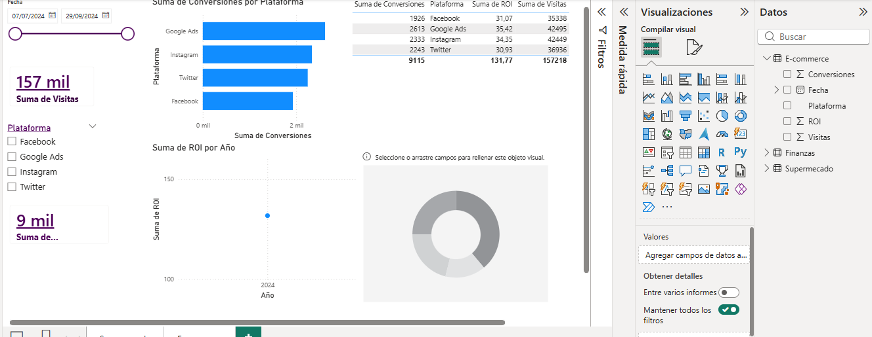
Y finalmente un grafico de anillos para las plataformas y ROI
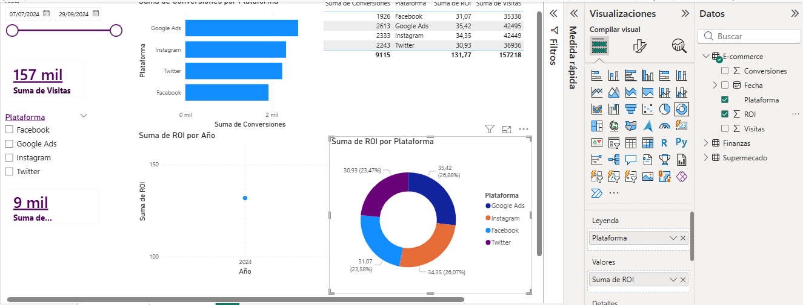

Personalizamos
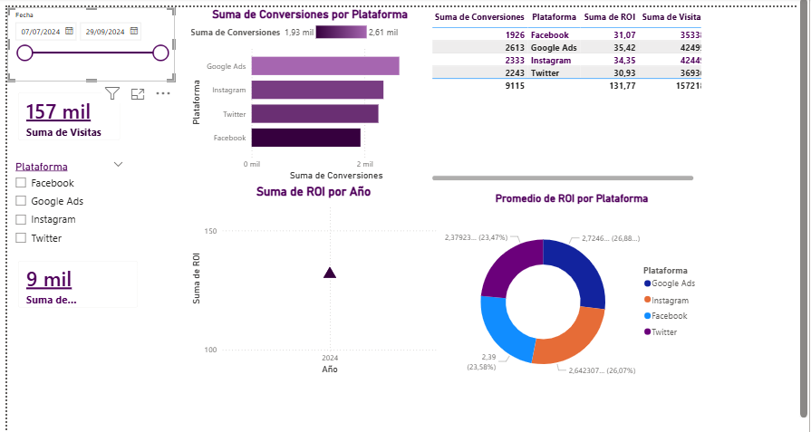

Escenario 3: Evaluación del Desempeño Financiero en una Empresa de Servicios Financieros Una empresa de servicios financieros necesita evaluar su desempeño trimestral para preparar un reporte para sus accionistas. El equipo de finanzas elabora un informe que analiza los ingresos por producto, las variaciones de gastos, y las métricas clave como el margen de ganancia y la rentabilidad.

El informe incluye una sección sobre el análisis de tendencias y predicciones basadas en el desempeño histórico, lo cual permite a los ejecutivos tomar decisiones sobre posibles ajustes en la cartera de productos y evaluar la viabilidad de futuras inversiones. Además, el informe resalta las áreas que han tenido mayor impacto en la rentabilidad, ayudando a identificar oportunidades de crecimiento.

Debes definir el objetivo del Informe, el público que va dirigido, los KPIs.
Debes realizar la recopilación y preparación de los datos (fuente: escenario_finanzas.xlsx, limpieza y trasformación).
Debes hacer el análisis de datos (descriptivo, visualización, exploración)
Debes hacer la interpretación de los resultados (Tendencia, comparación de KPIs)
Debes generar el informe (resumen ejecutivo, resultados y análisis, recomendaciones, conclusiones)
Debes contar el proceso de revisión y validación (verificar los datos, la retroalimentación,

Realizamos un grafico de barras que muestre el producto con los ingresos y los gastos. También realizamos una tabla que represente los mismos valores

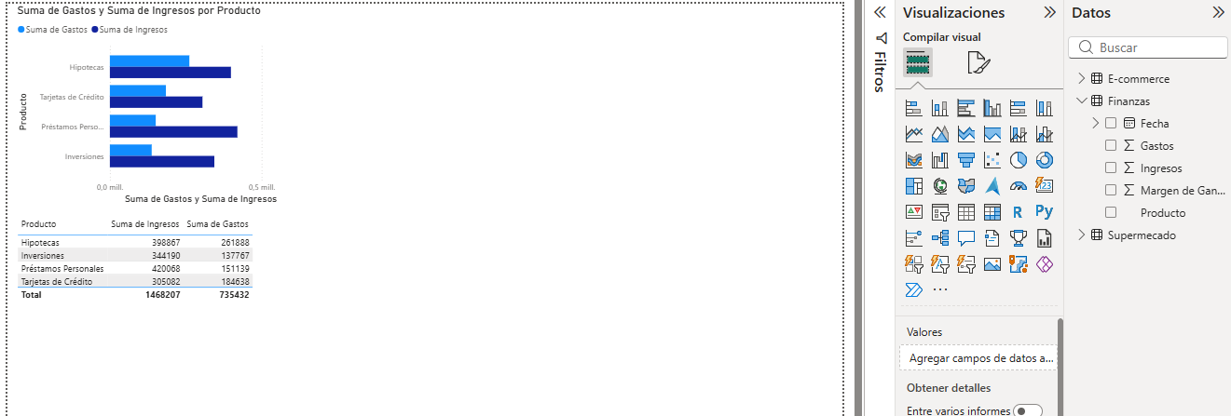
Luego realizamos un gráfico de líneas para el margen de ganancias por la fecha. Y realizamos un Treemap
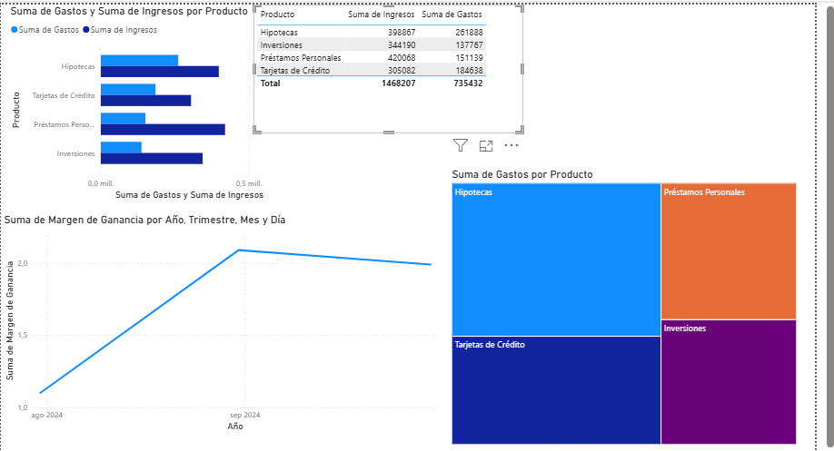

Finalmente personalizamos

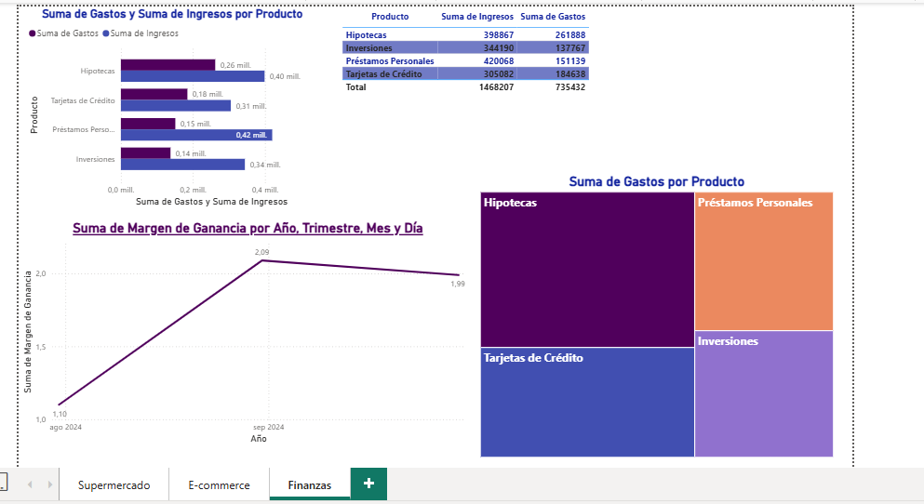

CONCLUSION
En el análisis financiero se observa que los productos generan ingresos mayores que los gastos, lo que indica una rentabilidad positiva. Los Préstamos Personales destacan por tener los ingresos más altos, mientras que Hipotecas y Tarjetas de Crédito también aportan significativamente, aunque con gastos considerables.
El margen de ganancia muestra una tendencia creciente, alcanzando su punto más alto en septiembre y luego una leve disminución, lo que sugiere estabilidad con pequeñas variaciones.
Además, los gastos están distribuidos principalmente entre Hipotecas y Tarjetas de Crédito, lo que indica que estos productos requieren mayor inversión operativa.
En general, la empresa presenta un buen desempeño financiero, con oportunidades de optimizar costos en los productos que generan más gastos para aumentar aún más la rentabilidad.

Ejercicio de práctica 2.

Una vez realizado los escenarios, deberás guardar los archivos en el repositorio, anexar la captura de pantalla con el nombre del archivo ya guardado en el repositorio.
